|  |
| --- |
| 01.11.2024-ғы № 16-13-42Д/С шығыс хаты |

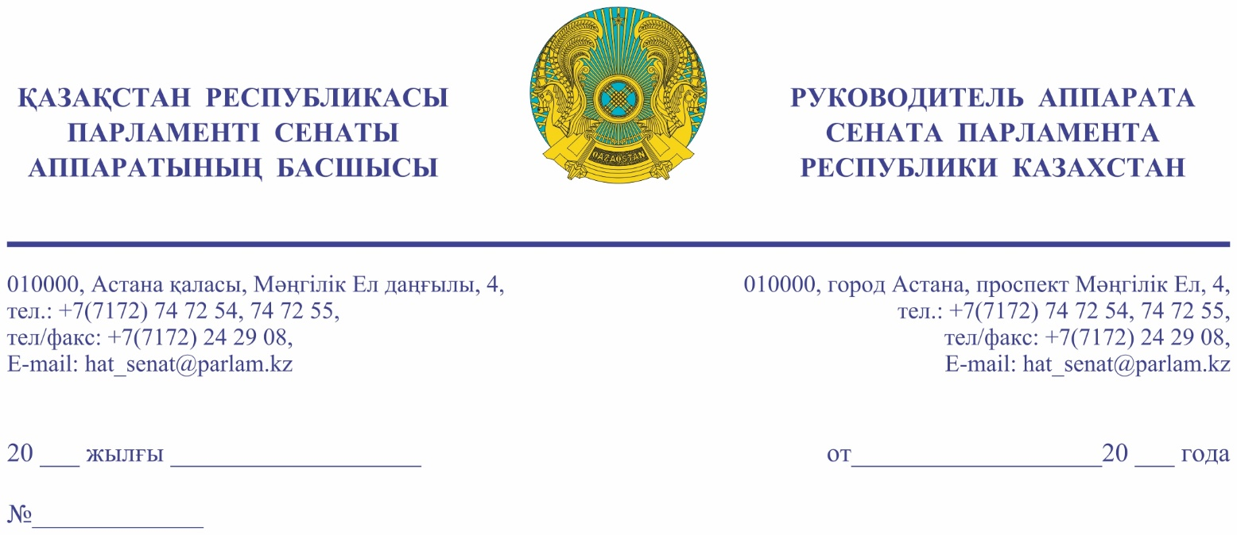

**Қазақстан Республикасы**

**Премьер-Министрінің орынбасары-**

**Үкімет Аппаратының басшысы**

**Ғ.Т. ҚОЙШЫБАЕВҚА**

**Құрметті Ғалымжан Тельманұлы!**

«Қазақстан Республикасының Парламенті және оның депутаттарының мәртебесі туралы» Қазақстан Республикасы Конституциялық заңының 27 бабына және Қазақстан Республикасы Парламенті Регламентінің 100-тармағына сәйкес 2024 жылғы 31 қазандағы Қазақстан Республикасы Парламенті Сенатының отырысында депутат Ғ. Сарыбаев жариялаған бір топ Сенат депутаттарының депутаттық сауалы Сізге жіберіліп отыр.

Қосымша: қазақ тілінде 4 парақта.

**М. СПОТКАЙ**

Орынд. С. Арзанбекова

т. 74-72-65

**Келісу шешімдері**31.10.2024 11:33:42: Жүсіп Н. Б.(Әлеуметтік-мәдени даму және ғылым комитеті) - - ескертпелерсіз келісілген  
31.10.2024 11:34:49: Дюсембинов С. М.(Аграрлық мәселелер, табиғатты пайдалану және ауылдық аумақтарды дамыту комитеті) - - ескертпелерсіз келісілген  
31.10.2024 11:35:34: Сарыбаев Ғ. Т.(Халықаралық қатынастар, қорғаныс және қауіпсіздік комитеті) - - ескертпелерсіз келісілген  
31.10.2024 11:42:22: Сатвалдиев А. Г.(Халықаралық қатынастар, қорғаныс және қауіпсіздік комитеті) - - ескертпелерсіз келісілген  
31.10.2024 12:07:02: Кожаев М. Ш.(Конституциялық заңнама, сот жүйесі және құқық қорғау органдары Комитеті) - - ескертпелерсіз келісілген  
31.10.2024 12:17:18: Данабеков О. К.(Сенат Аппаратының Басшылығы) - - ескертпелерсіз келісілген  
31.10.2024 12:19:05: Толамисов А. Ғ.(Әлеуметтік-мәдени даму және ғылым комитеті) - - ескертпелерсіз келісілген  
31.10.2024 12:31:45: Қыдырәлі Д. Қ.(Халықаралық қатынастар, қорғаныс және қауіпсіздік комитеті) - - ескертпелерсіз келісілген  
31.10.2024 13:30:15: Сыргабаева А. Т.(Халықаралық қатынастар, қорғаныс және қауіпсіздік комитетімен өзара байланыс жасау бөлімі) - - ескертпелерсіз келісілген  
31.10.2024 14:04:53: Агиса Б. А.(Жалпы бөлімі) - - ескертпелерсіз келісілген  
31.10.2024 14:07:28: Жексенбай Б. Н.(Халықаралық қатынастар, қорғаныс және қауіпсіздік комитеті) - - ескертпелерсіз келісілген  
31.10.2024 14:21:24: Ершов С. М.(Халықаралық қатынастар, қорғаныс және қауіпсіздік комитеті) - - ескертпелерсіз келісілген  
31.10.2024 14:21:54: Нугманов А. Ш.(Халықаралық қатынастар, қорғаныс және қауіпсіздік комитеті) - - ескертпелерсіз келісілген  
31.10.2024 14:34:17: Шиповских Г. Г.(Халықаралық қатынастар, қорғаныс және қауіпсіздік комитеті) - - ескертпелерсіз келісілген  
**Қол қою шешімі**31.10.2024 16:24:19 Споткай М. А.. Қол қойылды